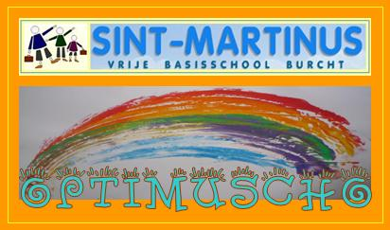

PV 26-10-2009

1. Bezinning
muzische school zoekt voor onmiddellijke indiensttreding:

muzische leerkrachten

profiel:

- nieuwsgierig in de wereld staan en deze op een onbevangen en speelse manier benaderen;
- er op gericht zijn emoties en ervaringen op een originele en authentieke wijze uit te drukken en dat met de inzet van zijn totale persoon en dat ook nastreven bij anderen;
- het creatieve in de expressie van anderen waarderen;
- ervaringen, emoties en waardering met anderen delen;
- overal kansen tot muzische expressie ontdekken en deze aanwenden.
- gericht zijn op de verbondenheid met anderen en deze verbondenheid willen beleven en uitdragen,
- interesse tonen voor het schone, het waardevolle, het kunstzinnige, het religieuze …,
- beschikken over basisvaardigheden op het vlak van de vijf muzische talen: beeld, muziek, woord, beweging en drama en deze in de omgang met kinderen kunnen aanwenden,
- streven naar de harmonieuze ontwikkeling van de totale mens;
- kinderen op een uitnodigende en uitdagende manier tot expressie kunnen brengen,

wat we bieden:

- een loyale ondersteuning onder de vorm van een goede basisuitrusting om muzisch te kunnen werken;
- kans tot persoonlijke professionalisering;
- een warm muzisch klimaat;
- een enthousiaste groep unieke kinderen.

2. Verslagen uit de raden / verslagen van nascholingen
- schoolraad: www.bloggen.be/schoolraadsintmartinusburcht login = schoolraadsintmartinusburcht / paswoord = 1april2005
- veiligheid en preventie
  - knelpunten gekend en doorgegeven aan het schoolbestuur
  - stappen die gezet werden: aanwending lestijden voor veiligheidscoördinatie
  - evacuatieoefening na de herfstvakantie: overlopen van de afspraken.
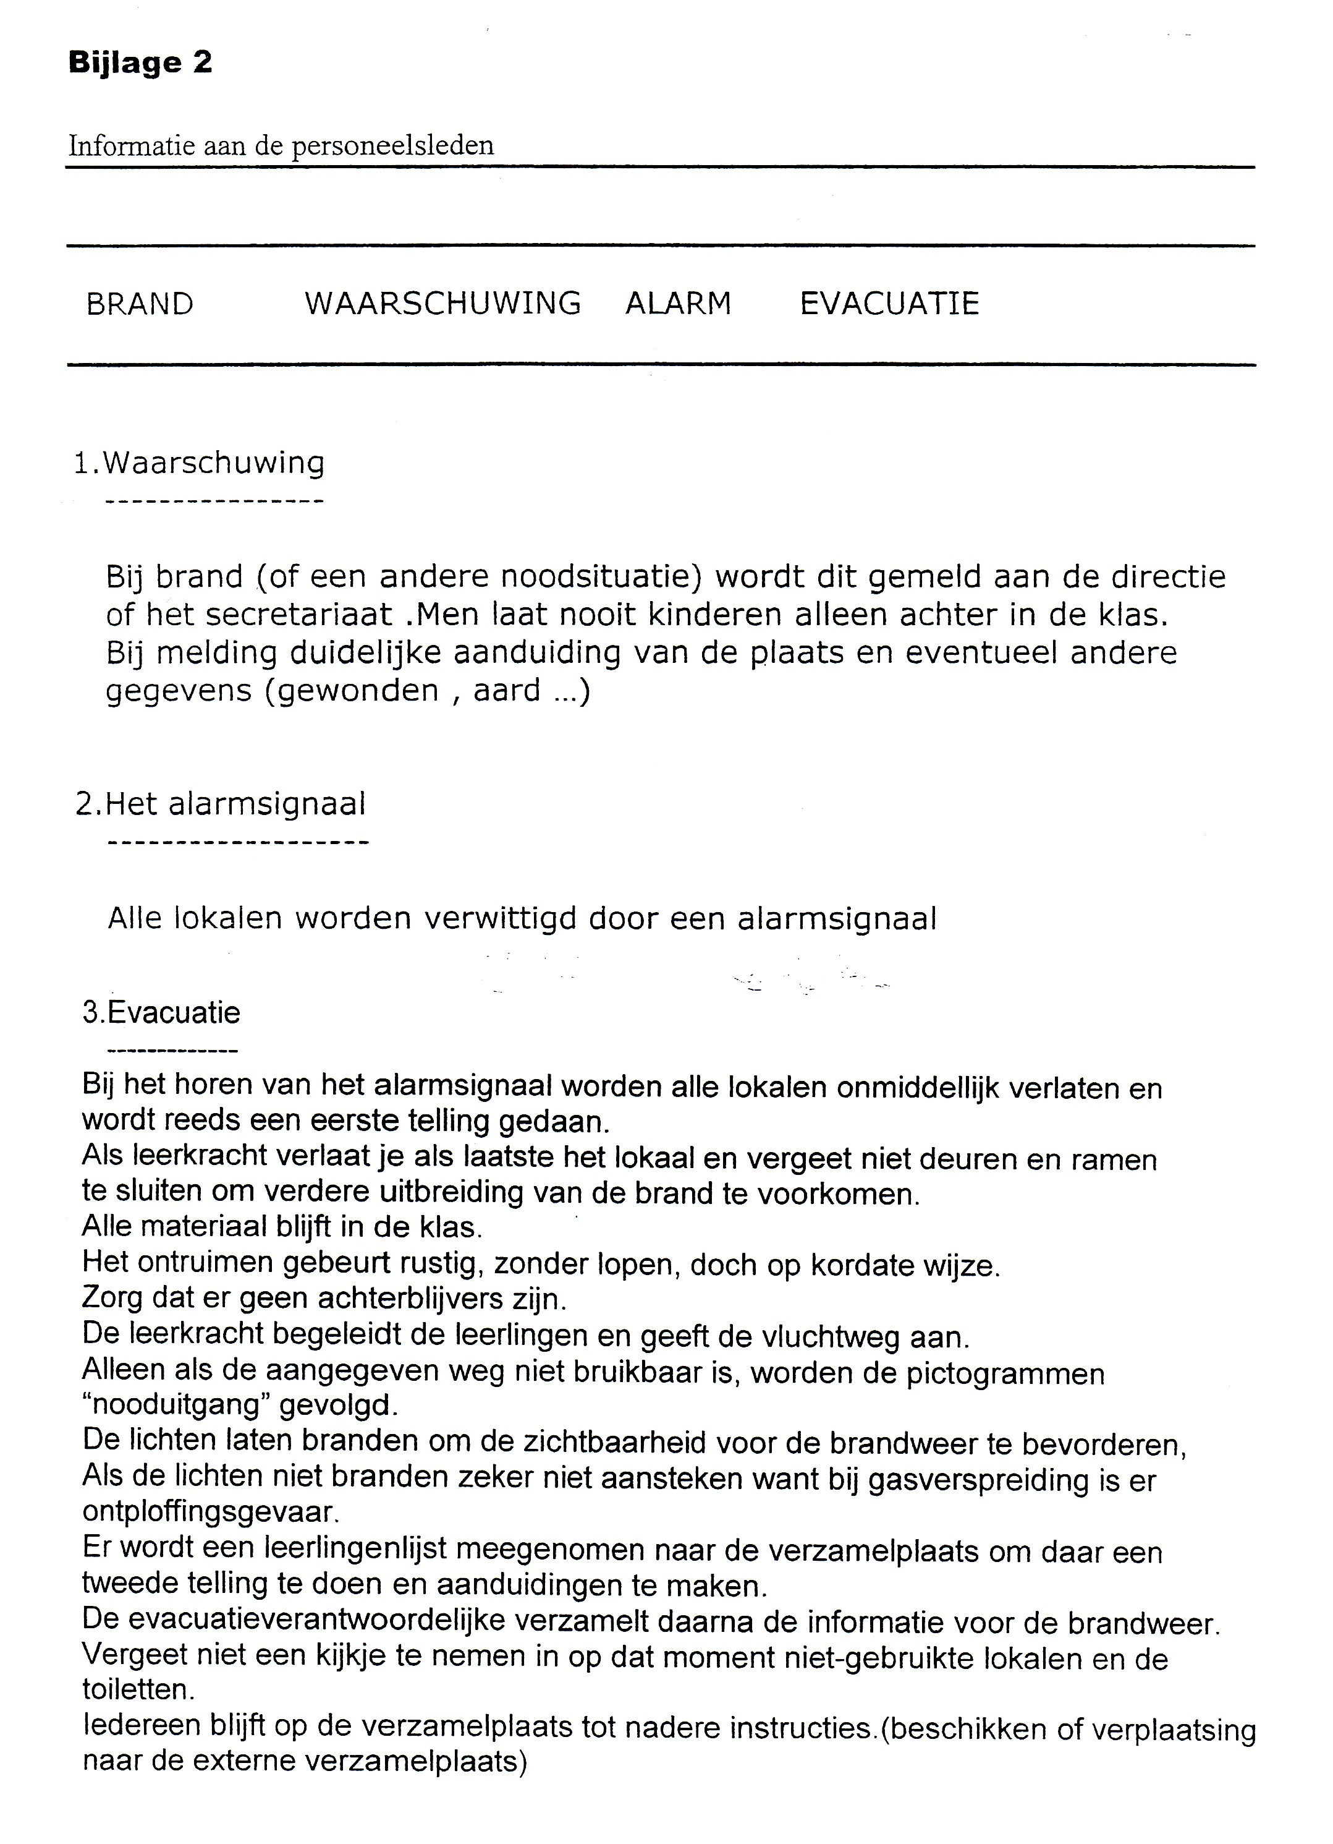

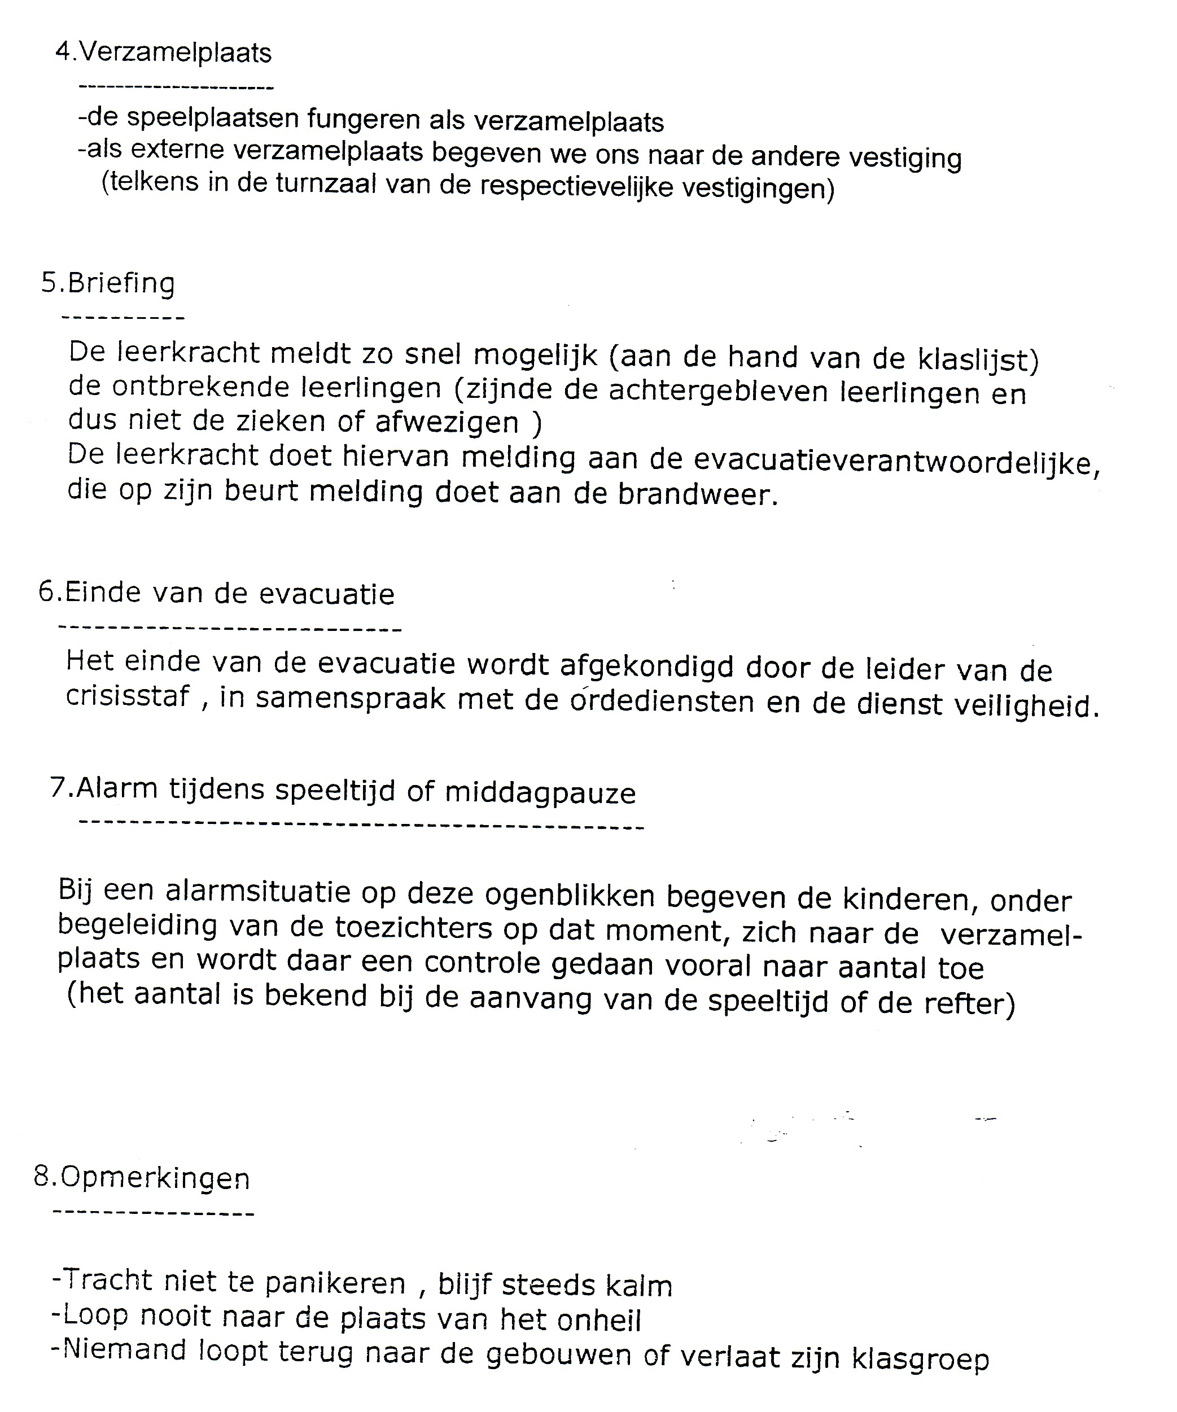

2. Pedagogisch aandachtspunt: OPTIMUSCHO

- Vanuit het kernteam
Kort verslag eerste kringbijeenkomst
*Permanente weerslag van de vorderingen + tonen aan de buitenwereld.: foto, verslag, logboek, …
*Gestalte geven in onze school dmv vlaggen, op elke vestiging, in de kleuren van de verschillende deelleerplannen. Deze vlaggen worden bekleed met fotomateriaal, stukje van een werkje, recept, ritmekaart, …
Nieuw schoollogo waarin het optimuscho-project duidelijk te zien is. (zie ook blog)

Opdracht lkr
Oplijsten aanbod muzische opvoeding.

- In de klassen zelf
  - Muzisch werken in de lagere school
- 1e graad: boswandeling, soep maken, knutselen herfstmateriaal, weefmatjes, genezingsdrank kabouter, …
- 2de graad: recept heksensoep, zintuigen gebruiken in bos, koken, ritmewoorden, luister/knutselactiviteit, …
- 3de graad: bewegingsopdrachten bij tekenfilmfragmenten, gedichten maken,

  - Aandachtspunten in de kleuterschool
Poppenspel, grootoudersfeest, rollebollen, …

3. Zorg en GOK-beleid

- Voorstel rond leerlingenparticipatie
- Verloop van het aandachtspunt “spreken” thema 1
  - Klanken vanuit de klassen
  - Het fluisterhuis in de kleuterschool (Tess)
→ Grote doos met buizen waardoor de kinderen kunnen praten en kunnen luisteren naar elkaar. Vervolg: opdrachten geven aan elkaar door de buizen.

- Verloop van het aandachtspunt “spreken” thema 2
  - aanbrengen nieuw thema (november/december)
nieuwe slogan: ‘Ik heb wat te vertellen!’
- spreken over belevenissen en ervaringen
- goed reageren in gesprekken met eenvoudige vragen en antwoorden
( hoe vertellen en interactie)
4. personeelsinformatie

- mogelijke hertelling kleuterschool Idsteinlaan na de herfstvakantie
- items voor Martje en Tinus: zindelijkheid (zo goed als zindelijk zijn als de kleuter naar school komt)
- Kiss and ride-zone
- NAAM overal in en op!

5. Praktische punten

- Geen kerstactiviteit dit jaar

- afspraken speelgoedbeurs
- inrichten gymzaal vanaf 11.30u, eetzaal vanaf 12.00u
- kleuters begeleiden door derde en vierde leerjaar

- Sinterklaas (€ 80 per klas of opdracht )
- vrijdag 4 december (halve dag)

- Elkaar over de vestigingen heen informeren

ACTIELIJST
Aanduiden evacuatieverantwoordelijke Idsteinlaan/Kloosterstraat
Afspraken Sint
Pot: lief en leed (Carla)
Koffie bestellen
Champagnekraam op kerkplein: datum?
18 december etentje/feestje met collega’s
Voorlezen door vijfde en zesde leerjaar voor kleuters
Thema jeugdboekenweek: ‘Recht op boeken’.

Verslag volgende vergadering: Gina

Verslag: Leen Leerman

